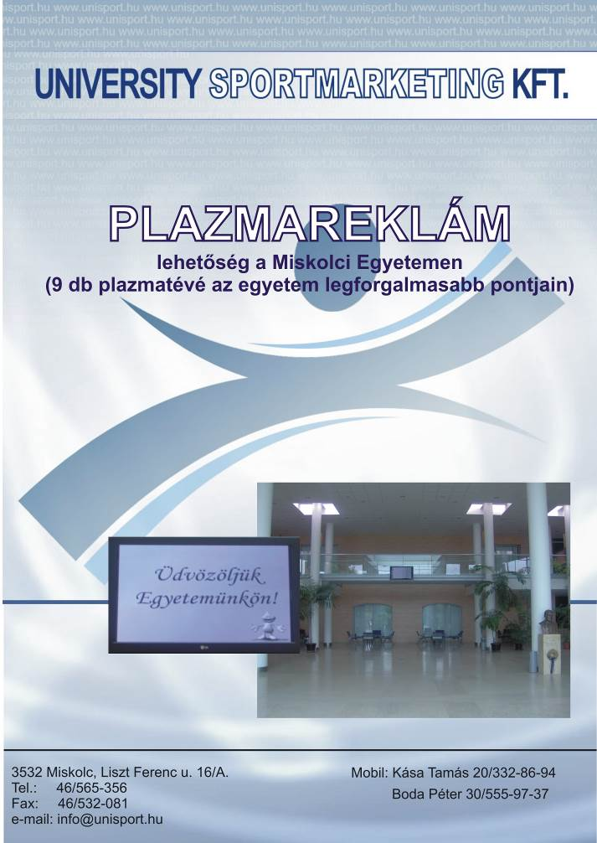

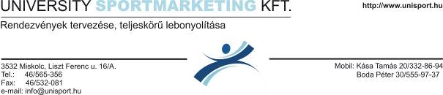

Elektronikus hirdetési lehetőség a Miskolci Egyetemen

A plazmareklám nem más, mint egy új, alternatív online tájékoztatási rendszer, amely plazmatelevíziókon keresztül helybe viszi az információt, reklámot, hirdetést az érdeklődő számára (indoor reklám), mégpedig úgy, hogy a címzett - ellentétben a hagyományos felületekkel - a mindennapi életéhez tartozó olyan forgalmas helyszíneken jut hozzá az információhoz, ahol az emberek összegyűlnek, ügyintéznek, szórakoznak, sétálnak, vagy várakoznak.

A plazma reklám ezzel alkalmasabb bármilyen más eszköznél a reklám, a hirdetés vagy tájékoztató információ eljuttatására. A plazma alapú indoor reklám rendszerek már a XXI. század új információs technológiájára épülnek, megbízhatóak és hatékonyak.
- Gyorsan, naprakészen szeretné értékesíteni termékét vagy szolgáltatásait?
- Közvetlenebb kommunikációt szeretne a fogyasztókkal?
- Márkaépítésre van szüksége?
- Cége imázsa még inkább fogyasztóbarát arcot szeretne kapni?
- Nem teljes hatékonysággal éri el a célcsoportját?
- Szeretne a konkurencia előtt lépéselőnyben lenni?
- Szeretné állásajánlatait szegmentált célközönség felé közvetlenül eljuttatni?
Ha bármelyik kérdésre igen a válasz, akkor megéri elolvasnia ajánlatunkat, véleményünk szerint az alábbiakban egy rendkívül hatásos és ár-érték arányban nagyon kedvező megjelenési lehetőséget kínálunk.

A szolgáltatás bemutatása:

A Miskolci Egyetemen 8 db Plazma TV (42 colos, 106 cm képernyő átmérőjű) lett elhelyezve, melyeken 2008. szeptemberétől, azaz a 2008/2009-es tanévtől kezdjük meg az egyetemi adás sugárzását.

A televíziókon hétköznap, valamint a levelezős képzésben résztvevők miatti nagy hétvégi forgalomra való tekintettel, szombaton lesznek műsorok, reggel 7:30-tól délután 17:30 óráig.

A kihelyezett televíziókon vetítésre kerülő hallgatóknak szóló közérdekű információk, aktualitások és felhívások, valamint a diákhagyományt és a hallgatói nagyrendezvények emlékezetes pillanatait bemutató kisfilmek mellett óránkét 15 perc, azaz 900 másodperc időtartamban lehetőség van hirdetéseket is lejátszani.

A szolgáltatás előnyei:

- A Plazma TV-k a Miskolci Egyetem legforgalmasabb pontjain találhatóak, gyakorlatilag az összes közlekedő folyosót lefedik. Ennek köszönhetően a hirdetések a Miskolci Egyetemen tanuló több mint 14.000 diák és közel 2.000 oktató és dolgozó figyelmét nem kerülheti el.

- A reklámspotok nem egy 15 perces blokkban, hanem a közérdekű információk és figyelemfelkeltő hallgatói hirdetések között, elosztva kerülnek lejátszásra.

- A hallgató olyan szituációba kerül, hogy nem tudja kikerülni a megjelenő reklámokat, gyakorlatilag „kötelező” figyelnie rájuk. Amikor órára megy, óráról jön ki, várakozik, folyamatosan találkozik velük, melyekről nem tud elkapcsolni vagy továbblapozni. Nem kell pénzt kiadnia vagy elmennie érte, mert ingyenesen és helyben kapja az információkat.

- Az információs blokk (minden órában 45 perc) felépítésében, összeállításában az Egyetem, a Karok és a Hallgatói Önkormányzat információinak átadása mellett, nagy hangsúlyt fektetünk úgynevezett szórakoztató blokkok, rovatok kialakítására a hallgatói, oktatói, dolgozói figyelem mind magasabb szintű felkeltésére, lekötésére. (Egyetemi rendezvények aktualizált kisfilmjei, egyetemi szórakozóhelyeken készült bulifotó slidesorozat, stb.)

A Plazma TV-k elhelyezkedései:

- Főbejáratnál
Az egyetem főbejáratával szemben van elhelyezve. Ezen a bejáraton keresztül lehet eljutni a Díszaulába, Kohász épületbe, Jogász épületbe és a Főépületbe.

- Aulában
A 4 emeletes Főépület aulájában, a Pater Noster mellett. Ebben az épületben található a rektori apparátus, dékáni hivatalok, ezáltal a hallgatók, oktatók és dolgozók hivatali ügyintézésének központja.

- III-as előadónál
Az egyetem legforgalmasabb folyosónak az egyik végén, a második legnagyobb előadóterem mellett, az egyetem legsűrűbben látogatott büféjével szemben.

- XI-es előadónál
A jelentős napi forgalmat bonyolító fénymásoló fölött, a Tanulmányi Épületek és a Főépület közötti átjáró mellett.
- Galériánál
A legforgalmasabb egyetemi bejárattal szemben, az egyetem legnagyobb előadóterme és második legforgalmasabb büféje mellett. Ez a Tanulmányi Épületek bejárata, innen lehet eljutni a tantermek többsége felé.

- Jogász épületben
A Jogtudományi Kar 4 nagy előadóterme mellett, ahol nem csak a jogászok, hanem valamennyi kar joggal kapcsolatos tárgyainak oktatása folyik. Ez az épület szolgál továbbá a minden hallgató számára kötelező idegennyelvi képzéssel kapcsolatos ügyintézés helyszínéül is.

- Bölcsész épületben
Az egyetem hallgatói ebben az épületben vesznek részt a bölcsész-humán tárgyak képzésein.

- Az Egészségügyi Kar épületében (Mész utca)
Az Egészségügyi Kar képzéseinek helyet adó épületben.

Az Plazma TV-k elhelyezkedésének áttekintő térképe az 1. számú mellékletben található.

A szolgáltatás ára:

A hirdetés ára 2.000, - Ft/másodperc + 27% ÁFA, mely 1 hónapon keresztül napi 10 megjelenést, összesen legalább 1920 alkalommal történő megjelenést biztosít.

Hirdetés a Comenius Tanítóképző épületében:

A Miskolci Egyetemen elhelyezett 8 db Plazma TV-től függetlenül Sárospatakon, a Comenius Tanítóképző Főiskolai Karon is működni fog egy Plazma TV, szintén óránkénti 15-perces hirdetési időtartammal, napi 10 lejátszással. Ezen a TV-n a hirdetés percenkénti díja 20.000,-Ft/hó + 27% ÁFA, vagy 100.000,- Ft/év + 27% ÁFA, mely minimum 19.200 alkalommal történő megjelenést biztosít.

Amennyiben felkeltettük az érdeklődését vagy bármilyen kérdése, észrevétele lenne a szolgáltatással kapcsolatban, kérjük forduljon hozzánk bizalommal, a 30/555-9737 (Boda Péter) és 20/332-8694 (Kása Tamás) telefonszámokon készséggel állunk a rendelkezésére.

Miskolc, 2015. január 15.

Tisztelettel,

Kása Tamás
ügyvezető igazgató

